奉贤区青少年活动中心第9周补充活动安排
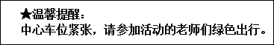
一、关于开展2021年上海市青少年物理实验竞赛奉贤区选拔赛的通知。
（一）比赛时间：2021年10月29日（周五）16:00—17:00
（二）比赛地点：奉贤中学 曙光中学 致远高中
（三）参赛学校：奉贤中学 曙光中学 致远高中 奉城高中
景秀高中 上师大四附中

